VERFAILLIE Antoine SN2

POIGNANT Lilian

GOSSELIN Victor

# COMPTE RENDU TP SONDEUR

Objectif du TP : Vous étudierez les caractéristiques techniques d’un sondeur marin et la communication par liaison Rs232.

Prérequis : - Cours sur la communication série et programmation C++,

Matériels : - 1 sondeur + cordon de liaison + documentation + Internet - 1 compatible PC et C++ Builder.

Méthodologie : - Lire le sujet Lecture des documents constructeurs - Préparation du TP, algorithmes.

**Sommaire**

COMPTE RENDU TP SONDEUR 1

Principe 3

Réponses aux questions spécifiques 3

Question1 : 3

Question 2 : 3

Question3 : 3

Question 4 : 3

Question 5 : 4

Conclusion 5

## Principe

Le principe du TP sondeur marin est de réaliser un logiciel en C++ qui permet d’afficher la trame reçue dans un autre mémo et en parallèle la trame est extraite dans un autre mémo. Le logiciel permettra d’afficher la température de l’eau, la profondeur et afficher la position courante.

## Réponses aux questions spécifiques

### Question1 :

La longueur maximum est de 60 m pour une vitesse de 2400 bits/s.

### Question 2 :

Les caractéristiques de transmission du sondeur/GPS sont la vitesse : 4800 Baud, le type : série et la câble : RS232 et la fréquence est de 200kHz.

### Question3 :

Les portions de la trame NMEA 183 qui permettent d’obtenir la température est :

* Les x seront remplacé par des chiffres exemple : 10.5…
* Le C est l’unité de mesure “Celsius”.

Cela donnera ainsi une valeur pour une température mesurée.

### Question 4 :

La fonction strstr() nous permettra d’isoler les informations qui nous intéressent au sein de la chaîne de caractère.

### Question 5 :

Sur la surface du globe terrestre, la position d’un point est repérée par deux valeurs :

* La latitude est une coordonnée géographique représentée par une valeur angulaire qui sépare ce point de l’équateur. Elle varie entre la valeur 0° à l’équateur et 90° aux pôles.
* La longitude est une coordonnée géographique représentée par une valeur angulaire. La longitude de référence sur Terre est le méridien de Greenwich.

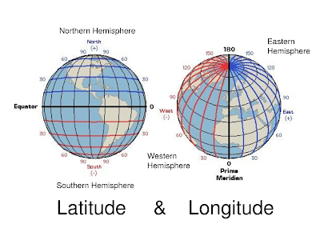

## Conclusion

Pour conclure, nous avons eu des difficultés à exploiter les valeurs envoyer par le sondeur.